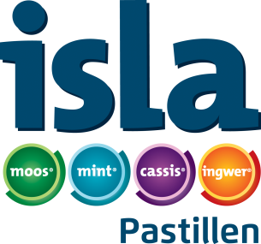
Presseinformation

Isländisch Moos: Natürlich gut für Hals und Rachen

Isla bei Allergien: Zur Hand, wenn Linderung Not tut


Des einen Freud ist häufig des anderen Leid. Während blühende Gräser oder verschmuste Haustiere den einen frohlocken lassen, kann für Allergiker der geringste Kontakt mit ihnen zur wahren Tortur werden. Über 20.000 allergieauslösende Stoffe, sogenannte Allergene, sind in der Medizin heute bekannt und etwa jeder dritte Deutsche macht mindestens einmal im Leben Erfahrungen mit einer krankhaften Immunüberreaktion auf eigentlich harmlose Fremdstoffe wie Blütenstaub, Tierhaare, Hausstaubmilben oder Lebensmittel. Allergische Reaktionen führen bei den Betroffenen zu ganz verschiedenen und unterschiedlich starken Beschwerden. Bei Heuschnupfen beispielsweise kann es infolge der Immunüberreaktion zu erkältungsähnlichen Beschwerden wie Schnupfen, Niesen, Schleimhautschwellungen im Mund- und Rachenraum und verbunden damit zu Schluckbeschwerden kommen. Für viele Allergiker wie beispielsweise Heuschnupfen-Geplagte lässt sich der Kontakt mit allergieauslösenden Stoffen nicht gänzlich vermeiden. Neben einer gezielten Immuntherapie können Isla-Lutschpastillen helfen, im Alltag wohltuende Linderung zu verschaffen.

Isla-Pastillen: wohltuend seit über 150 Jahren
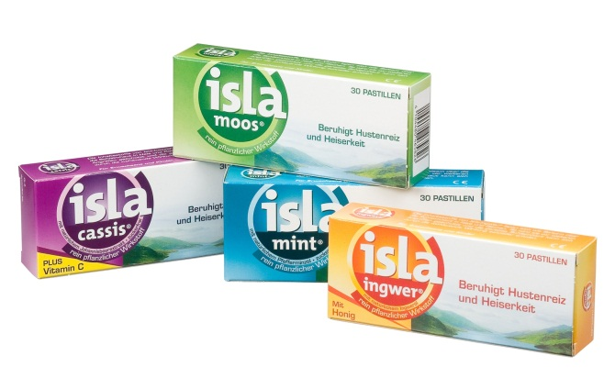
Bereits 1860 entwickelte der spätere Gründer von Engelhard Arzneimittel, Karl Philipp Engelhard in seiner Frankfurter Apotheke die Rezeptur von Isla-Moos®. Seither haben sich die Isländisch-Moos-Lutschpastillen zur Linderung von Hustenreiz und natürliche Helfer für Hals, Rachen und die Stimme im Alltag bewährt. Im Laufe der Zeit wurde das Produkt weiterentwickelt und bei bewährter Wirkung und Produktqualität um weitere Geschmacksrichtungen ergänzt. Hinzugekommen sind die beiden zuckerfreien Varianten Isla-Mint® (frischer Minzgeschmack) und Isla-Cassis® (fruchtiger Geschmack von schwarzer Johannisbeere plus Vitamin C), die besonders gut geeignet sind für Kinder und Jugendliche ab 4 Jahren, sowie Isla-Ingwer® mit der angenehmen Schärfe von Ingwer, Lemongras und Honig.

Mai 2013

Pressekontakt:
3K Agentur für Kommunikation GmbH, Shiwa Rupf / Birte Bogatz
Wiesenau 36, 60323 Frankfurt am Main, Tel. 069/97 17 11-0,
Fax: 069/97 17 11-22, E-Mail: presse@3k-kommunikation.de,
Internet: www.3k-kommunikation.de

